SISTEM LOGGING TERDISTRIBUSI UNTUK DETEKSI SERANGAN JARINGAN
Berbasis REST API, Hadoop, dan Keamanan Jaringan Deskripsi singkat

Oleh :
Achmed Nazriel L. (2423600003)
Syafan Aditya I. (2423600004)

Alur Proyek
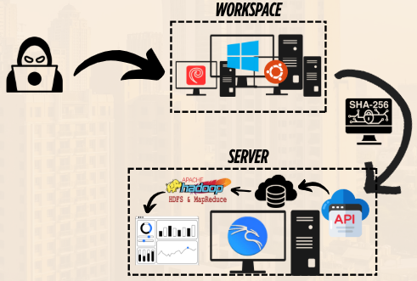
Deskripsi alur proyek
- Attacker menyerang workspace sebuah perusahaan melalui layanan ftp/telnet/ssh.
- Pada semua pc/laptop diperusahaan tersebut udah terkonfigurasi program python untuk mencatat history log semua layanan (ftp/ssh/telnet) untuk dikirim ke server melalui REST API, kode tersebut udah otomatis terkirim dengan menambahkan kode di “crontab -e” .
- Saat proses pengiriman dari client ke server udah terenkripsi dengan SHA256 yang udah digabungkan pada konfigurasi program python di sisi client.
- Setelah itu pesan log dari client tersimpan dan diproses di REST API.
- Kemudian di sisi server membuat program python yang berfungsi untuk mengirimkan data dari REST API ke Hadoop Map reduce dan melakukan konfigurasi pada “crontab -e” , agar program tersebut otomatis dijalankan dan otomatis diproses secara terdistribusi oleh Hadoop MapReduce dengan efisien.
- Setelah melakukan proses diatas maka kami membuat sebuah website lokal khusus server untuk melakukan pemantauan status login dan notifikasi peringatan, data-data dari Map Reduce akan ditampilkan pada website ini agar mudah membaca dan memantaunya.

